## 5.2.4 Hidrografía, cuencas y subcuencas

La División de Aguas Superficiales a nivel nacional consta de tres niveles de desagregación, el primero es la Región Hidrográfica, la cual combina por lo menos dos cuencas hidrográficas, cuyas aguas desembocan a un cauce principal. El segundo a la Cuenca Hidrográfica, delineada por una divisoria cuyas aguas fluyen hacia una corriente principal o cuerpo de agua. En tercer lugar, la Subcuenca Hidrográfica, área considerada como una subdivisión de la cuenca hidrográfica con características particulares de escorrentía y extensión.

El municipio de Tulum esta dentro de dos Regiones Hidrográficas, la denominada Yucatán Norte (RH32) y la Yucatán Este (RH33), la primera de ellas ocupa el 93% (1,898.07 km2) de la superficie del municipio, la segunda el 7% restante al sureste.

Mapa de cuencas

La RH32 se caracteriza por tener una precipitación anual de 1,143 mm y por su orografía casi plana un escurrimiento natural medio superficial de 0 hm3/año; mientas que la RH33 registra una precipitación anual de 1,210 mm y un escurrimiento natural medio superficial de 1,441 hm3/año (Comisión Nacional del Agua, 2015).

Por otra parte, derivado de la alta precipitación pluvial, la alta permeabilidad del terreno y la poca pendiente del mismo; la captación de agua por parte del subsuelo es muy alta. Lo anterior ocasiona que el acuífero en la Península de Yucatán sea el más extenso de todo el país (124,409.1 km2) con una recarga anual de 14,542.2 hm3/año) de acuerdo con CONAGUA (2021).

Este acuífero es libre y con un espesor de la cuña hidráulica de 30 metros en promedio, aunque aumenta tierra dentro. Presenta un alto desarrollo kárstico con cenotes y dolinas de gran tamaño y alineados a debilidades estructurales (fallas y fracturas).

Niveles_piezometricos.png

Es importante señalar que el municipio de Tulum presenta una alta densidad de cenotes y una profundidad al acuífero que no supera los 30 metros, disminuyendo hacía la costa. El nivel de saturación se mantiene menor a 5 metros en una franja costea de 10 a 40 km de ancho a partir de la costa (SEMARNAT, 2013). En la ciudad de Tulum el nivel de saturación del agua se encuentra a menos de 1.5 metros debajo de la superficie como puede apreciarse en la siguiente figura.

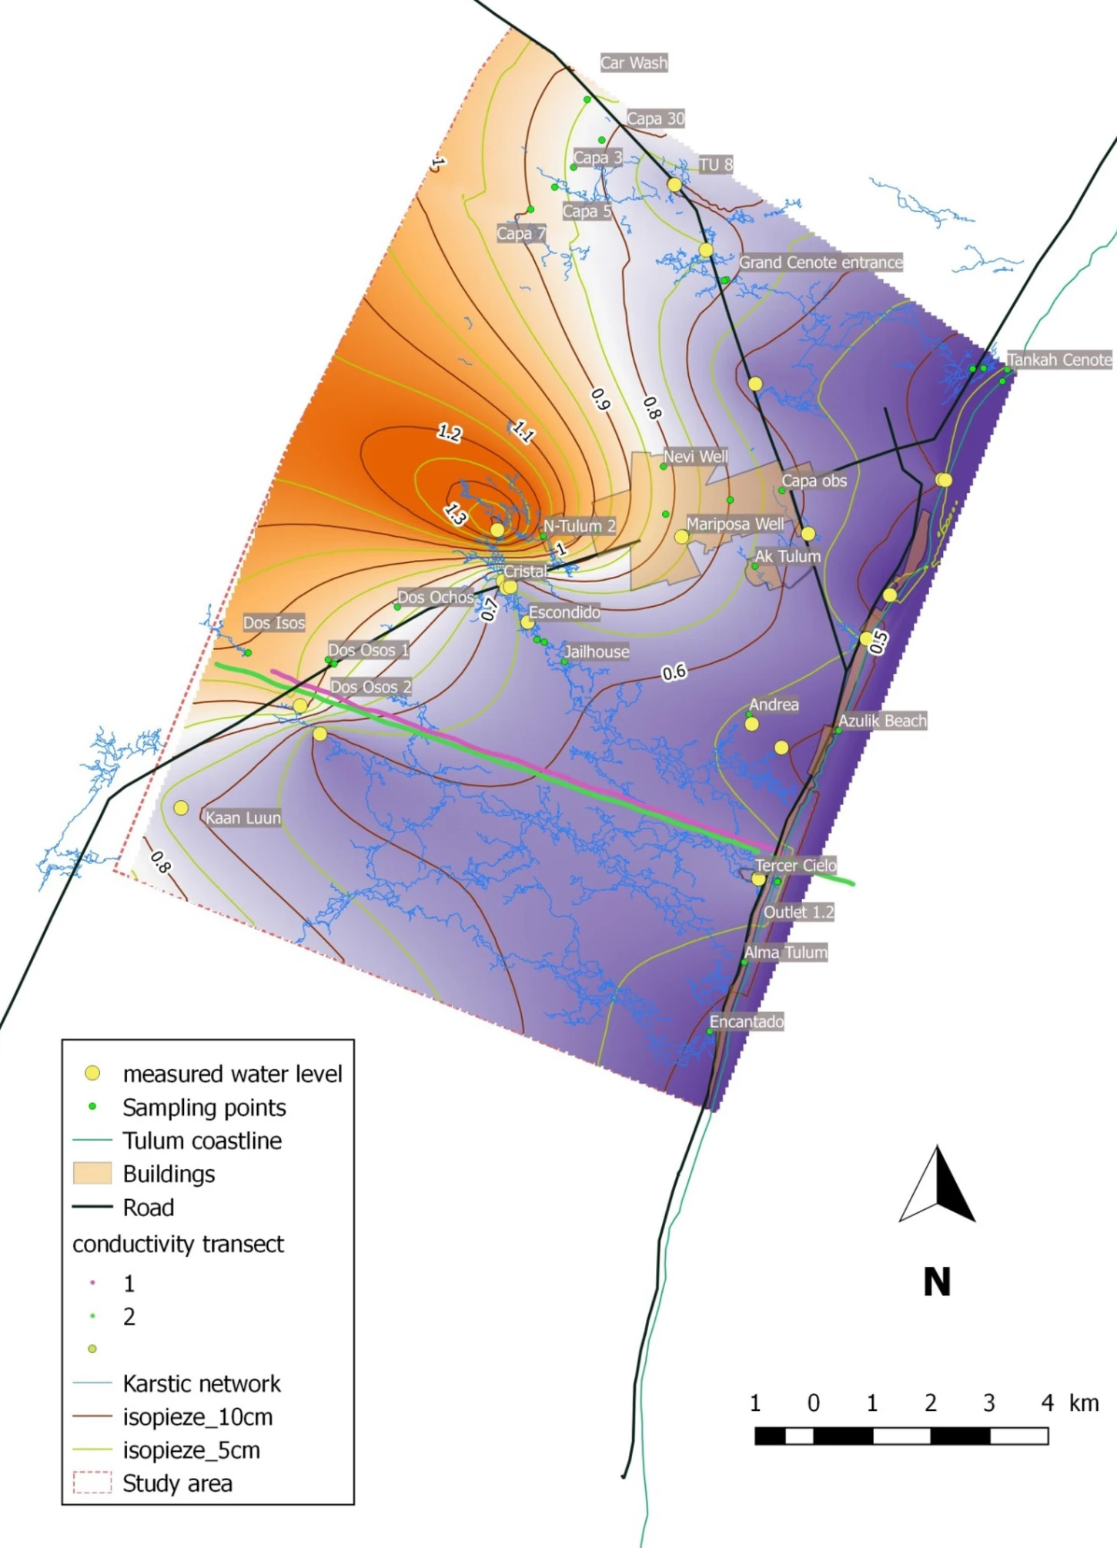

niveles_piezometricos_tulum.png

Tomado de (Saint-Loup et al., 2018).

##### 5.2.4.1 Cuerpos de agua

Los cuerpos de agua superficiales se identifican como lagunas, lagos, embalses, arroyos y cenotes, estos contienen importantes reservas de agua utilizable. En todo el municipio se encuentra presente la roca caliza (karst), la cual es altamente permeable, permitiendo que la mayor parte de la lluvia se infiltre al subsuelo (Schmitter-Soto et al., 2002) ; Es por ello que no existen de cuerpos de agua y corrientes superficiales importantes, aunque existen varias lagunas y cenotes de importancia, estos son:

| Nombre | Ubicación | Uso predominante |
| --- | --- | --- |
| Gran Cenote | A 3.8 km al noroeste de la ciudad de Tulum, sobre la carretera a Coba | Recreativo, Turístico |
| Cenote Calavera | A 1.8 km al noroeste de la carretera federal 307, sobre la carretera a Coba | Recreativo, Turístico |
| Cenote Car Wash | A 6 km al noroeste de la carretera federal 307, sobre la carretera a Coba | Recreativo, Turístico |
| Cenote Cristal | A 6.5 km al sur de la localidad de Tulum sobre la carretera federal 307 | Recreativo, Turístico |
| Cenote Zacil-Ha | A 8 km al noroeste de la carretera federal 307, sobre la carretera a Coba | Recreativo, Turístico |
| Cenote Escondido | A 2.5 km al sur de la localidad de Tulum sobre la carretera federal 307 | Recreativo, Turístico |
| Laguna La Unión | Latitud: 20° 13’ 11” norte, Longitud: 87° 31’ 55” oeste. Acceso por caminos comunales al oeste de la ciudad de Tulum | Recreativo, Recarga |
| Laguna Nochakan | A 5.5 km al sur de la localidad de Coba, sobre la carretera Nuevo Progreso - Coba | Recreativo, Recarga |
| Laguna Sina Akal | A 2.5 km al sur de la localidad de Coba, sobre la carretera Nuevo Progreso - Coba | Recarga |
| Laguna Macanxoc | A 500 metros al este de la localidad de Coba | Recreativo, Turístico |
| Laguna Coba | En la localidad de Coba | Recreativo, Turístico |
| Laguna Boca Paila | Laguna costera, de agua salobre situada a 26 kilómetros al sur de la ciudad de Tulum, sobre la carretera costera Tulum - Punta Allen | Recreativo, Turístico, Pesca |
| Laguna Caapechen | Laguna costera, de agua salobre situada a 15 kilómetros al sur de la ciudad de Tulum, sobre la carretera costera Tulum - Punta Allen | Recreativo, Turístico, Pesca |
| Laguna Kaan Luum | A 10 km al sur de la localidad de Tulum sobre la carretera federal 307 | Recreativo, Turístico |

Por medio de fotointerpretación y digitalización de imágenes de satélite de alta resolución y mapas se han logrado identificar 52 cenotes dentro de la geografía del municipio. La mayor parte de ellos (46) cercanos a la ciudad de Tulum y la carretera federal 307; los restantes están cercanos a la localidad de Coba.

##### 5.2.4.2 Corrientes de agua.

Como la gran mayoría del territorio la Península de Yucatán, el territorio del municipio de Tulum es prácticamente plano, sin relieve notable y constituido por una planicie kárstica que no retiene las corrientes superficiales, por lo que la hidrografía está constituida únicamente por algunas lagunas pequeñas y los cenotes, que son afloramientos superficiales de ríos subterráneos.

Por otra parte, las corrientes subterráneas identificadas, se localizan al este el municipio en varios sistemas de cuevas entre otros: Sac Actun, Sistema Ox Bel, Aktun-Ha y demás sistema de menor extensión que se encuentran principalmente debajo de los cenotes. Las direcciones de flujo observadas tienen su escurrimiento de noroeste-sureste.

##### 5.2.4.3 Dolinas

Antes se a señalado que el municipio de Tulum tiene un relieve kárstico (endokarst y el exokarst). cuando la disolución se lleva a cabo en el subsuelo las formas encontradas se llaman endokársticas, como las cuevas y los espeleotemas (estalactitas, estalagmitas, etc.) que se forman dentro de ellas y de las cuales se han mencionado en el apartado anterior los principales sistemas cartografíados hasta la fecha.

Mapa(s) de los sistemas en PDF

Por su parte, el relieve kárstico superficial (exokárst) esta conformado por las dolinas, del eslavo “dolineque”, que significa depresión y su equivalente en maya son los cenotes; siempre que contengan agua. Sin embargo, los cenotes en este municipio casi siempre contienen agua al estar el nivel freático cerca de la superficie topográfica. Como las rocas carbonatadas son muy solubles, el agua de lluvia en lugar de fluir como río,se infiltra completamente en el subsuelo hasta encontrar una barrera que ya no la deja pasar, y se acumula a partir de ese momento; el nivel freático es el límite superior de esta acumulación de agua.

Las dolinas son depresiones cerradas, que pueden medir desde algunos metros hasta un kilómetro de diámetro. Se establecen donde convergen varias fracturas, y muchas veces están cubiertas de suelo que impiden identificarlas, a menos que haya cortes en el terreno, como en las carreteras. Su formación es variada, a partir de la solubilidad de la roca, la cantidad de agua que pase por ella y sus conexiones con alguna cavidad que reciba los elementos disueltos.

A través de los procesos anteriores la roca se va disolviendo y ensanchando, posteriormente los techos colapsan por gravedad y se forma una oquedad conocida como cenote (del maya dzonoot: “hoyo con agua”) si es que esa oquedad esta inundada. Existen varios tipos de cenotes: a cielo abierto, semiabiertos y subterráneos o en gruta y aunque puedan parecer lagos pequeños, usualmente cilíndricos y más profundos que amplios. Con frecuencia los cenotes tienen conexión hidráulica entre sí, a través de cuevas y galerías subterráneas, que en muchos casos tienen salida directa al mar. (Schmitter-Soto, et al., 2002). Si el colapso de una dolina permite la entrada a un sistema subterráneo de cuevas, entonces lleva el nombre de “ventana kárstica”.

Uno de estos sistemas es el Sistema de cavernas Sac Actun, uno de los más grandes del planeta y del que hasta ahora se han cartografiado 347 kilómetros de cavidades interconectadas aunque algunos expertos señalan que podrían ser hasta 1,000 kilómetros (Guillermo de Anda, 2018). A este sistema pertenecen los cenotes Dos Ojos, Nohoch Nah chich, Muul-Ha, Nohoch Kin, Calavera, entre otros.

Comisión Nacional del Agua. (2015). *Atlas del Agua en México 2015* (2015th ed.).

Guillermo de Anda. (2018). *Documental El Gran Acuifero Maya*.

Saint-Loup, R., Felix, T., Maqueda, A., Schiller, A., & Renard, P. (2018). A survey of groundwater quality in Tulum region, Yucatan Peninsula, Mexico. *Environmental Earth Sciences*, *77*(18), 644. <https://doi.org/10.1007/s12665-018-7747-1>

Schmitter-Soto, J. J., Comín, F. A., Escobar-Briones, E., Herrera-Silveira, J., Alcocer, J., Suárez-Morales, E., Elías-Gutiérrez, M., Díaz-Arce, V., Marín, L. E., & Steinich, B. (2002). Hydrogeochemical and biological characteristics of cenotes in the Yucatan Peninsula (SE Mexico). In J. Alcocer & S. S. S. Sarma (Eds.), *Advances in Mexican Limnology: Basic and Applied Aspects* (pp. 215–228). Springer Netherlands. <https://doi.org/10.1007/978-94-010-0415-2_19>

SEMARNAT. (2013). *ACUERDO por el que se dan a conocer los estudios técnicos de aguas nacionales subterráneas del acuífero Península de Yucatán, clave 3105, estados de Yucatán, Campeche y Quintana Roo.*